Продолжается работа по созданию Единой электронной картографической основы (ЕЭКО)

Росреестром в текущем году будет продолжена работа по созданию ЕЭКО.
ЕЭКО – систематизированная совокупность пространственных данных о всей территории Российской Федерации, сформирована на всю территорию России в масштабах от 1:2 500 000 до 1:50 000, в масштабе 1:25 000 покрыта вся территория страны с высокой плотностью населения.
Завершение работ по созданию ЕЭКО крупных масштабов в виде ортофопланов предусмотрено госпрограммой «Национальная система пространственных данных» до конца 2024 года.
Создается ЕЭКО в виде цифровых топографических карт (планов) и цифровых ортофотопланов (ЦОФП) различных масштабов.
В 2022 году за счет средств федерального бюджета по 77 населенным пунктам в Красноярском крае выполнены работы по созданию ЕЭКО в виде цифровых ортофотопланов масштаба 1:2000, в рамках государственной программы Российской Федерации «Национальная система пространственных данных», утвержденной постановлением Правительства Российской Федерации от 01.12.2021 № 2148.

Сведения ЕЭКО отображаются на публичной кадастровой карте (ПКК), это предусмотрено Федеральным законом от 13.07.2015 №218-ФЗ «О государственной регистрации недвижимости».
Заинтересованные лица вправе получить сведения ЕЭКО посредством федерального портала пространственных данных (ФППД), воспользовавшись личным кабинетом. Также в личном кабинете возможна работа с полученными сведениями ЕЭКО: https://portal.fppd.cgkipd.ru/main.

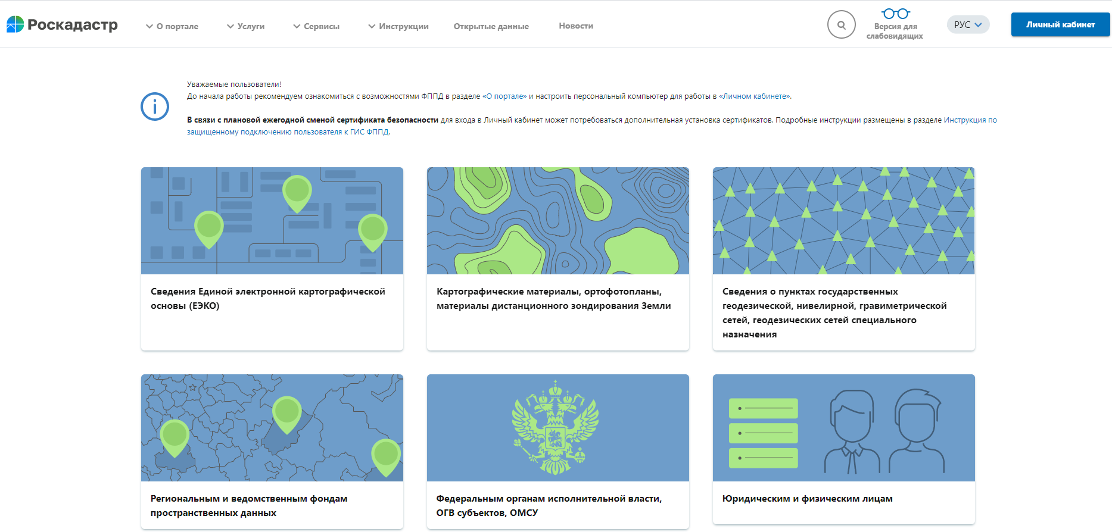

Руководитель Управления Росреестра по Красноярскому краю Татьяна Голдобина: «Без надлежащего картографического обеспечения невозможна работа практически всех секторов государственного управления земельными ресурсами. На сегодняшний день ЕЭКО покрывает не всю территорию РФ, решить данную проблему призвана Госпрограмма «Национальная система пространственных данных»».
Директор филиала ППК «Роскадастр» по Красноярскому краю, Юрий Трепачев: «Создание Единой электронной картографической основы имеет важнейшее значение, так как картографические и геодезические материалы и данные являются важнейшей и необходимой основой при принятии решений в государственном управлении, развитии инфраструктуры страны, в обеспечении обороны и безопасности государства и других сферах человеческой деятельности, где необходима достоверная информация о местности».

Руководитель Красноярского подразделения А СРО «Кадастровые инженеры» Наталья Черных: «Госпрограммой «Национальная система пространственных данных» заложено создание единого электронного ресурса пространственных данных, что позволит обеспечить их консолидацию, таким образом, будет устранена проблема разрозненности пространственных данных».

